**Příloha č. 1**

**Obecně závazné vyhlášky městyse Štítary o regulaci provozní doby hostinských provozoven** ze dne 16. května 2024

Grafické vymezení oblasti, kde je regulována provozní doba hostinských provozoven:

- níže zakreslená oblast nacházející se nad hranicí katastrálního území městyse Štítary a to od visuté lávky přes Švýcarskou zátoku

(tzv. bílý most) po první zátoku ve Štítarském lese

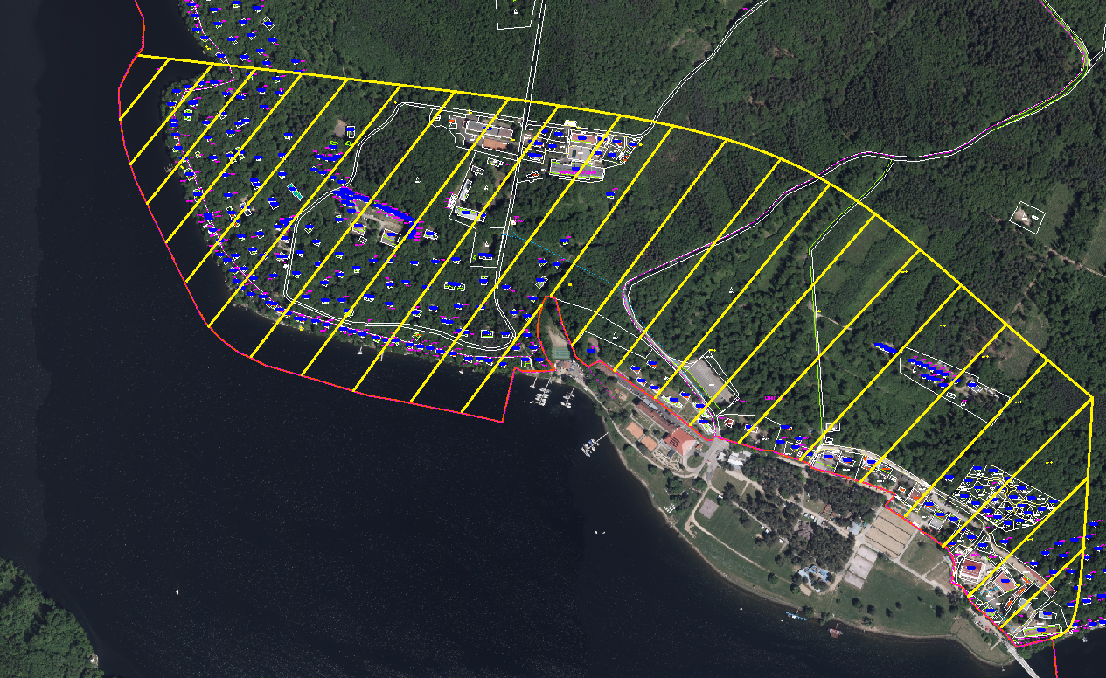

**̶̶** hranice katastrálního území

**̶̶** vymezení oblasti regulace provozní doby hostinských provozoven